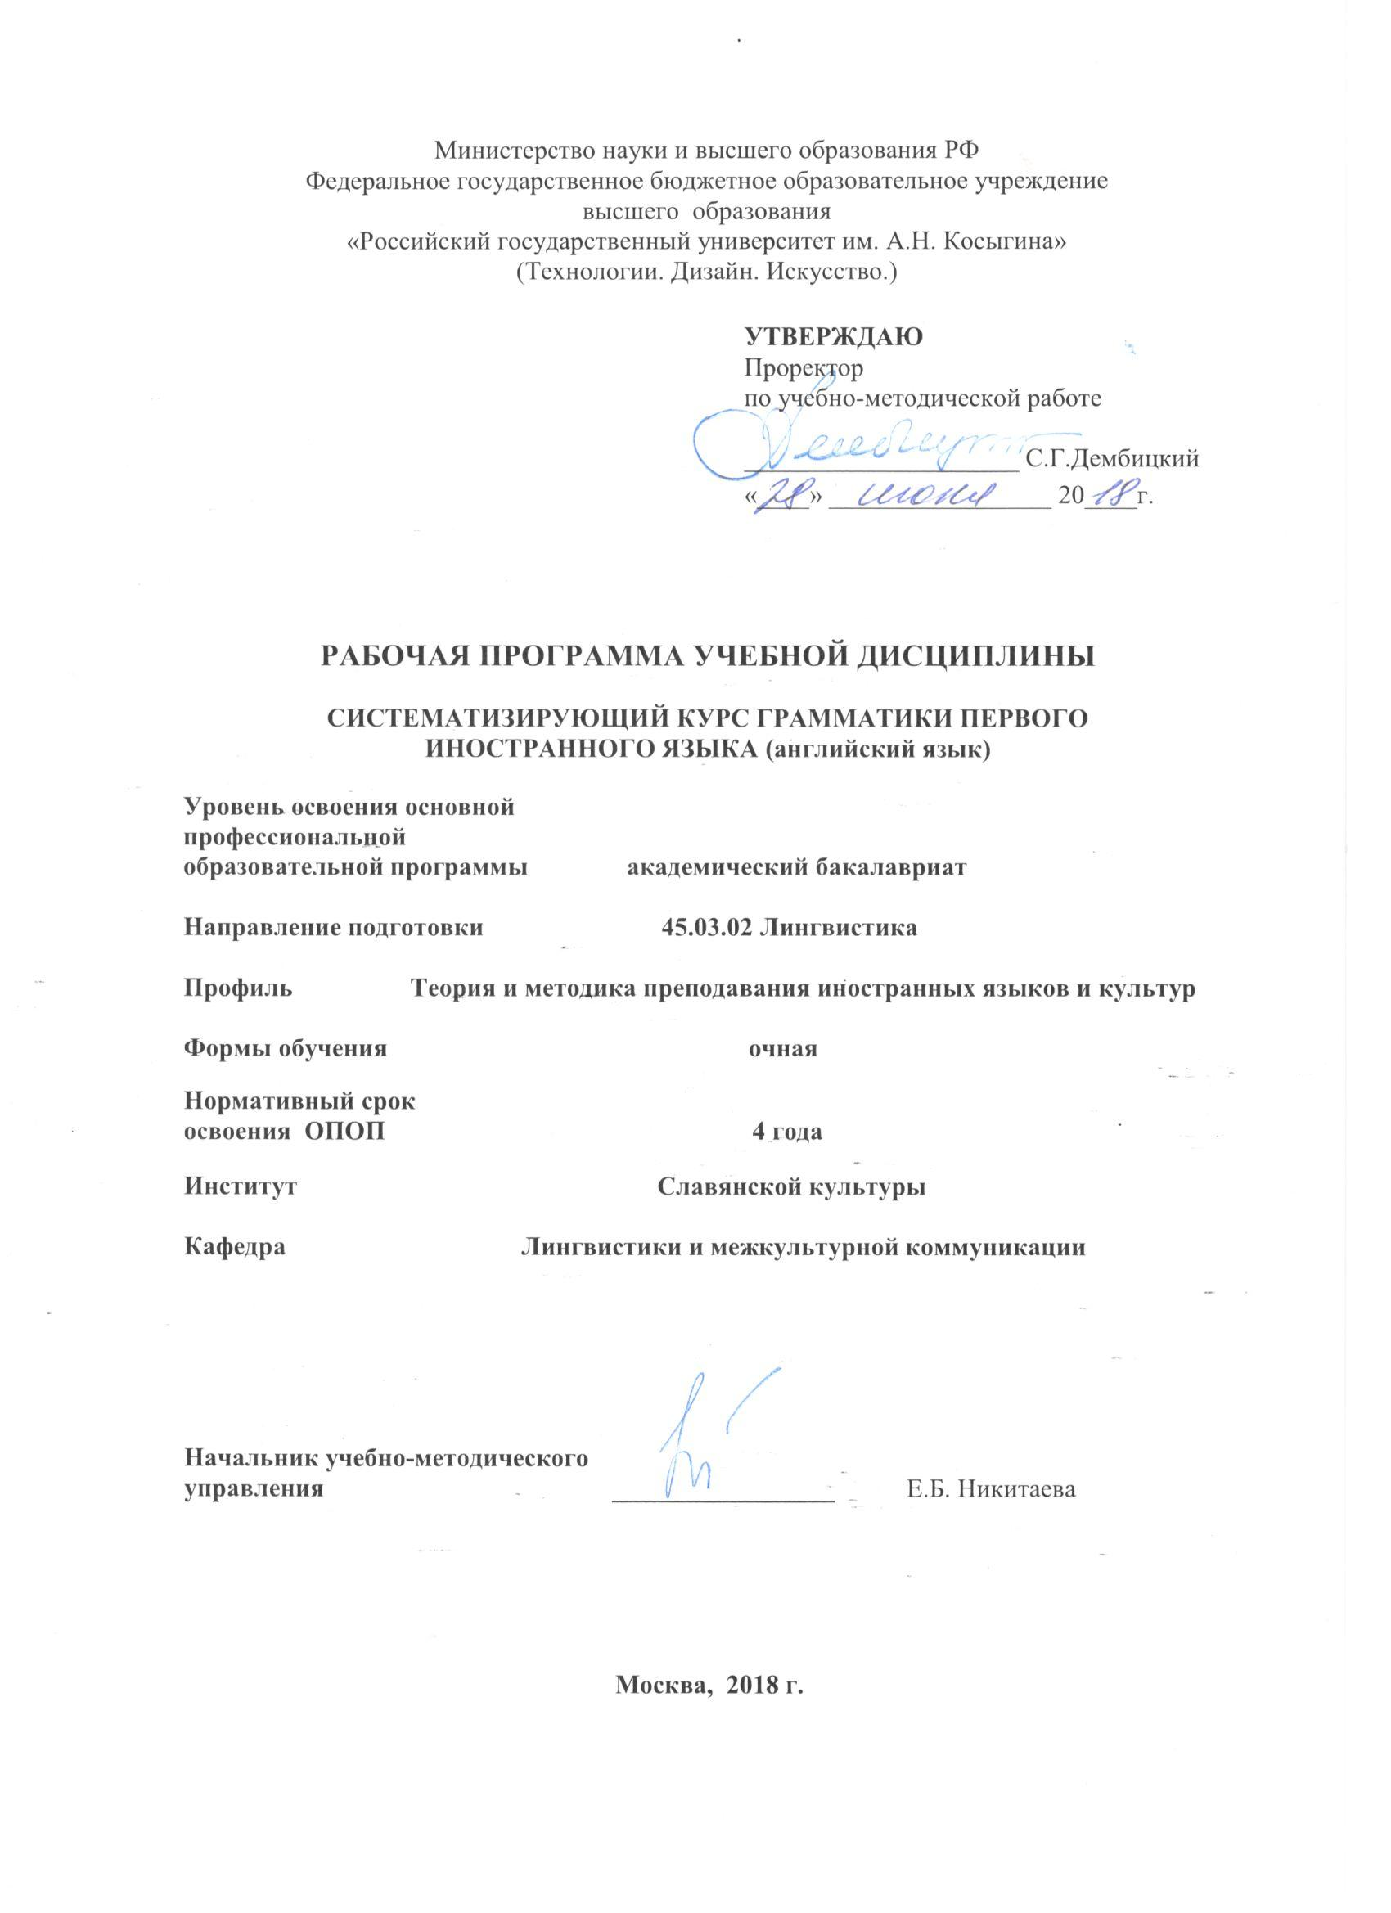

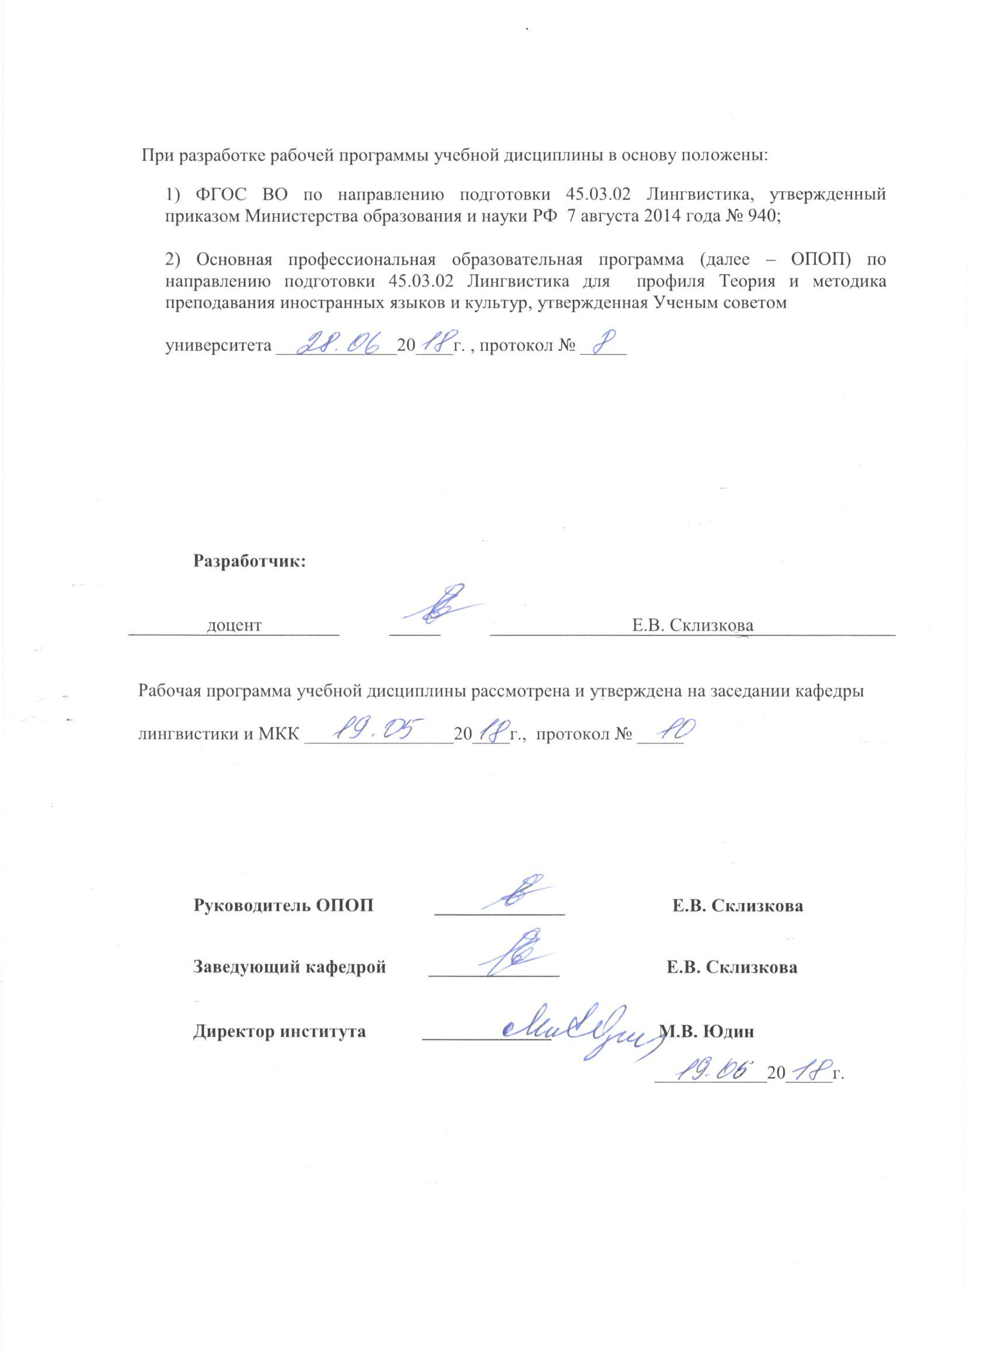

1. МЕСТО УЧЕБНОЙ ДИСЦИПЛИНЫ В СТРУКТУРЕ ОПОП
.

Дисциплина Систематизирующий курс грамматики первого иностранного языка (английский язык) включена в вариативную часть Блока I.

2. КОМПЕТЕНЦИИ ОБУЧАЮЩЕГОСЯ, ФОРМИРУЕМЫЕ В РАМКАХ ИЗУЧАЕМОЙ ДИСЦИПЛИНЫ
Таблица 1
Выпускник, освоивший программу бакалавриата, должен обладать:

Код компетенции | Формулировка  компетенций в соответствии с ФГОС ВО
ОК-7 | владением культурой мышления, способностью к анализу, обобщению информации, постановке целей и выбору путей их достижения, владеет культурой устной и письменной речи
ОПК-3 | владением системой лингвистических знаний, включающей в себя знание основных фонетических, лексических, грамматических, словообразовательных явлений и закономерностей функционирования изучаемого иностранного языка, его функциональных разновидностей
ОПК-5 | владением основными дискурсивными способами реализации коммуникативных целей высказывания применительно к особенностям текущего коммуникативного контекста (время, место, цели и условия взаимодействия)
ОПК-6 | владением основными способами выражения семантической, коммуникативной и структурной преемственности между частями высказывания - композиционными элементами текста (введение, основная часть, заключение), сверхфразовыми единствами, предложениями
ОПК-7 | способностью свободно выражать свои мысли, адекватно используя разнообразные языковые средства с целью выделения релевантной информации
ОПК-10 | способностью использовать этикетные формулы в устной и письменной коммуникации
ПК-24 | способностью выдвигать гипотезы и последовательно развивать аргументацию в их защиту

3. СТРУКТУРА УЧЕБНОЙ ДИСЦИПЛИНЫ

3.1 Структура учебной дисциплины для обучающихся очной формы обучения
Таблица 2.1
Структура и объем дисциплины |  | Объем дисциплины по семестрам | Общая трудоемкость
 |  | 7
Объем дисциплины в зачетных единицах |  | 3 | 3
Объем дисциплины в часах |  | 108 | 108
Аудиторные занятия (всего) |  | 39 | 39
в том числе в часах: | Лекции (Л) | - | -
в том числе в часах: | Практические занятия (ПЗ) | 39 | 39
в том числе в часах: | Семинарские занятия (С) | - | -
в том числе в часах: | Лабораторные работы (ЛР) | - | -
в том числе в часах: | Индивидуальные занятия (ИЗ) | - | -
Самостоятельная работа студента в семестре, час |  | 24 | 24
Самостоятельная работа студента в период промежуточной аттестации , час |  | 45 | 45
Форма промежуточной аттестации
 | Зачет (зач.)
 | Дифференцированный зачет ( диф.зач.)
 | Экзамен (экз.) | Экзамен

4. СОДЕРЖАНИЕ РАЗДЕЛОВ УЧЕБНОЙ ДИСЦИПЛИНЫ
Таблица 3
Наименование раздела учебной дисциплины | Лекции |  | Наименование практических (семинарских) занятий |  | Наименование лабораторных работ |  |  | Итого по учебному плану | Форма текущего и промежуточного контроля успеваемости  (оценочные средства)
Наименование раздела учебной дисциплины | Тематика  лекции | Трудоемкость, час | Тематика  практического  занятия | Трудоемкость, час | Тематика лабораторной работы |  | Трудоемкость, час | Итого по учебному плану
Семестр №7 |  |  |  |  |  |  |  |  | Текущий контроль успеваемости:  Контрольные работы  Промежуточная аттестация:  Экзамен
- Артикль |  |  | 1-2. Нулевой, неопределённый и определённый артикли и их употребление | 4 |  |  |  | 4
2.Видо-временные формы глагола |  |  | 3-4. Прямое и относительное выражение времени в сфере глагола. Настоящее, прошедшее и будущее время и способы их выражения. Согласование времен | 4 |  |  |  | 4
3.Залог глагола |  |  | 5. Активный, пассивный, медиальные залоги | 2 |  |  |  | 2
4.Модальные глаголы |  |  | 6-7. Вспомогательные и модальные глаголы в отношении к лексике и грамматике. Глаголы be, have, do в системе глагола. Модальные глаголы can, may, will, shall, need, dare, could, might, would, should, ought to, must | 4 |  |  |  | 4
5.Наклонение глагола |  |  | 8-9. Индикатив, императив. Сослагательное наклонение и его виды. Условное наклонение | 4 |  |  |  | 4
6.Инфинитивные конструкции |  |  | 10-11. Формы инфинитива, категории аспекта и залога. Конструкции «for-to infinitive phrase», complex object, complex subject «bare infinitive», «split infinitive» | 4 |  |  |  | 4
7.Герундиальные конструкции |  |  | 12. Формы герундия, категории аспекта и залога. Использование в предложении | 2 |  |  |  | 2
8.Причастные конструкции |  |  | 13-14. Формы причастия, категории аспекта и залога. Конструкции complex object, complex subject, absolute participle constructions | 4 |  |  |  | 4
9.Предложные конструкции |  |  | 15. Использование предлогов в разных типах словосочетаний. Сочетаемость с другими частями речи | 2 |  |  |  | 2
10.Порядок слов |  |  | 16-17. Прямой порядок слов. Обратный порядок слов в вопросительных предложениях. Случаи инверсии. | 4 |  |  |  | 4
11.Полусложные предложения |  |  | 18-19. Полусложносочененные, полусложноподчиненные предложения. Трансформационные модели | 3 |  |  |  | 3
12.Пунктуация |  |  | 19-20. Использования знаков препинания в английском языке. Разница в пунктуации британского и американского варианта | 2 |  |  |  | 2
Всего: |  |  | Всего: | 39 |  | Всего: |  | 39
Общая трудоемкость в часах |  |  |  |  |  |  |  | 39

5. САМОСТОЯТЕЛЬНАЯ РАБОТА ОБУЧАЮЩИХСЯ
^{Таблица 4}
№ п/п | Наименование раздела учебной дисциплины | Содержание самостоятельной работы | Трудоемкость в часах
1 | 2 | 3 | 4
Семестр №7
1 | - Артикль | Работа с учебной литературой, выполнение лексико-грамматических упражнений, подготовка к контрольным работам. Задания творческого плана. | 2
2 | 2.Видо-временные формы глагола | Работа с учебной литературой, выполнение лексико-грамматических упражнений, подготовка к контрольным работам. Задания творческого плана. | 2
3 | 3.Залог глагола | Работа с учебной литературой, выполнение лексико-грамматических упражнений, подготовка к контрольным работам. Задания творческого плана. | 2
4 | 4.Модальные глаголы | Работа с учебной литературой, выполнение лексико-грамматических упражнений, подготовка к контрольным работам. Задания творческого плана. | 2
5 | 5.Наклонение глагола | Работа с учебной литературой, выполнение лексико-грамматических упражнений, подготовка к контрольным работам. Задания творческого плана. | 2
6 | 6.Инфинитивные конструкции | Работа с учебной литературой, выполнение лексико-грамматических упражнений, подготовка к контрольным работам. Задания творческого плана. | 2
7 | 7.Герундиальные конструкции | Работа с учебной литературой, выполнение лексико-грамматических упражнений, подготовка к контрольным работам. Задания творческого плана. | 2
8 | 8.Причастные конструкции | Работа с учебной литературой, выполнение лексико-грамматических упражнений, подготовка к контрольным работам. Задания творческого плана. | 2
9 | 9.Предложные конструкции | Работа с учебной литературой, выполнение лексико-грамматических упражнений, подготовка к контрольным работам. Задания творческого плана. | 2
10 | 10.Порядок слов | Работа с учебной литературой, выполнение лексико-грамматических упражнений, подготовка к контрольным работам. Задания творческого плана. | 2
11 | 11.Полусложные предложения | Работа с учебной литературой, выполнение лексико-грамматических упражнений, подготовка к контрольным работам. Задания творческого плана. | 2
12 | 12.Пунктуация | Работа с учебной литературой, выполнение лексико-грамматических упражнений, подготовка к контрольным работам. Задания творческого плана. | 2
Всего часов в семестре по учебному плану |  |  | 24
Подготовка к экзамену |  |  | 45
Общий объем самостоятельной работы обучающегося |  |  | 69

6. ОЦЕНОЧНЫЕ СРЕДСТВА ДЛЯ ПРОВЕДЕНИЯ ТЕКУЩЕЙ И ПРОМЕЖУТОЧНОЙ АТТЕСТАЦИИ ПО ДИСЦИПЛИНЕ

6.1 Связь результатов освоения дисциплины с уровнем сформированности заявленных компетенций в рамках изучаемой дисциплины
Таблица 5
Код  компетенции | Уровни сформированности заявленных компетенций в рамках изучаемой дисциплины | Шкалы  оценивания  компетенций
ОК-7 | Пороговый:  Знать: основные принципы анализа и систематизации фактов и явлений культуры и языка для принятия решений и осуществления необходимых действий в различных контекстах; осознает необходимость соблюдения культуры речи в ее устном и письменном аспектах.  Уметь: структурировать лингвистическую информацию на основе значимых критериев.  Владеть: основными навыками видеть разные факторы, влияющие на ситуацию при интерпретации языкового контекста; осознавать необходимость четкой формулировки своих мыслей при порождении текстов в устной и письменной речи. | оценка 3
ОК-7 | Повышенный  Знать: способы научного рассуждения (индукция, дедукция).  Уметь: работать с текстом, отделять основную информацию от второстепенной, обобщать и систематизировать.  Владеть: навыками построения текстов с различными способами изложения материала. | оценка 4
ОК-7 | Высокий  Знать: способы преодоления возможных барьеров на пути решения задач в различных контекстах и осознает необходимость их преодоления в процессе реализации логических и системных мыслительных операций.  Уметь: видеть причинно-следственные связи в языковых и культурных явлениях и выявлять основные закономерности при их анализе.  Владеть: навыками сравнительно-сопоставительного анализа. | оценка 5
ОПК-3 | Пороговый:  Знать: имеет общее представление о системе изучаемого иностранного языка.  Уметь: идентифицировать языковые явления грамматического уровня, характерные английскому языку, объяснять их происхождение и сущность  Владеть: навыками работы над текстом и адекватного изложения его результатов на английском языке в грамматически правильной речи, как в устной, так и письменной форме. | оценка 3
ОПК-3 | Повышенный  Знать: имеет сведения об основных грамматических и словообразовательных явлениях и закономерностях функционирования изучаемого иностранного языка, его функциональных разновидностях.  Уметь: видеть общее и специфическое в языках различного грамматического строя, организует процесс освоения дисциплины путем системного и регулярного выполнения необходимых лексико-грамматических и синтаксических упражнений.  Владеть:  навыками грамматически правильной монологической речи: неподготовленной, а также подготовленной в виде сообщения и доклада; диалогической речью: беседа, интервью, дискуссия в ситуациях официального и неофициального общения в пределах изученного языкового материала. | оценка 4
ОПК-3 | Высокий  Знать: содержание основных разделов науки о языке, основные законы строения, развития и функционирования естественного языка.  Уметь: использовать полученные знания в ходе последующего изучения дисциплин лингвистического цикла.  Владеть: навыками использования общих методов лингвистики для описания конкретных форм и конструкций языка. | оценка 5
ОПК-5 | Пороговый  Знать: основные правила и единицы общения английского языка  Уметь: использовать языковые средства в соответствии с основными различиями функциональных стилей.  Владеть: приемами речи в соответствии с целями общения в социально-бытовой, официально-деловой и профессиональных сферах англоязычного мира. | оценка 3
ОПК-5 | Повышенный  Знать: правила и единицы общения англоязычной лингвокультуры, воспроизводит и акцентирует языковые средства, адекватные для данной коммуникативной ситуации, знает, как правильно, точно, логично их применить и выразить на изучаемом языке.  Уметь: правильно, точно, логично использовать языковые средства в общении на английском языке в сочетании с достаточно богатым лексическим содержанием и адекватными средствами выразительности.  Владеть: навыками формулирования и пересмотра правил поведения в рамках общения в зависимости от коммуникативной ситуации. | оценка 4
ОПК-5 | Высокий  Знать: опознавать, использовать и переформулировать основные единицы речевого общения в соответствии с представлениями о коммуникативных аспектах англоязычной лингвокультуры.  Уметь: применять, анализировать, различать и использовать языковые средства в соответствии со стилем речи;  Соотносить и сопоставлять последствия своей речи с учетом особенностей жанра речи, ситуации и адресата  Владеть: синтезом и оценкой приемов эффективного речевого общения в различных коммуникативных сферах: социально-бытовой, научно-практической, официально-деловой, профессиональной: предположить, разработать, сформулировать сообщение, систематизировать данные, произвести оценку, пересмотреть результаты. | оценка 5
ОПК-6 | Пороговый  Знать: основные способы выражения семантической, коммуникативной и структурной преемственности между частями высказывания.  Уметь: понимать грамматически оформленную речь собеседника и высказываться в рамках изученной грамматической тематики; свободно высказываться в рамках изученных тем.  Владеть: системой лингвистических знаний, включающих знание основных грамматических и словообразовательных явлений. | оценка 3
ОПК-6 | Повышенный  Знать: виды публичной речи, ее композицию.  Уметь: логически верно выстраивать устную и письменную речь, работать с текстом, систематизировать информацию.  Владеть: основными способами выражения коммуникативной преемственности между частями текста, сверхфразовыми единствами, предложениями. | оценка 4
ОПК-6 | Высокий  Знать: способы выражения преемственности между композиционными элементами текста (введение, основная часть, заключение), сверхфразовыми единствами, предложениями;  основы английской грамматики.  Уметь: свободно выражать свои мысли, адекватно используя разнообразные грамматические средства с целью выделения релевантной информации.  Владеть: системой лингвистических знаний и закономерностей изучаемого языка, его функциональных разновидностей. | оценка 5
ОПК-7 | Пороговый  Знать: основные функциональные стили и сферы их применения.  Уметь: использовать специальную литературу для решения конкретных коммуникативных задач, соблюдать нормы и правила английского языка.  Владеть: основными навыками оценки текста (редактирование), принадлежащими к социально-бытовой и официально-деловой сферах. | оценка 3
ОПК-7 | Повышенный  Знает: специфику функциональных стилей, распознает и выражает их черты и языковые особенности, жанровую специфику.  Умеет: интерпретировать, проверять и критиковать информацию, используя специальную литературу для решения конкретных коммуникативных и познавательных задач, соблюдать нормы и правила английского языка, выбирать адекватные языковые средства, соотносящиеся со стилем речи.  Владеет: навыками создания и редактирования текстов различной функциональной принадлежности, нахождения уникальных ответов к поставленным задачам, вынесения критических суждений. | оценка 4
ОПК-7 | Высокий  Знать: дифференциальную специфику функциональных стилей: сферу их применения, стилевые черты, языковые особенности, особенности жанровой реализации.  Уметь: анализировать литературу по специальности; использовать различные словари для решения конкретных коммуникативных и познавательных задач; варьировать выбор языковых средств в соответствии со стилем речи; осознанно соблюдать основные нормы испанского языка; анализировать речевые произведения  Владеть: составить план, сформулировать положения и систематизировать информацию для создания и редактирования текстов разных жанров и стилей. | оценка 5
ОПК-10 | Пороговый  Знать: основы этикета англоязычной речи.  Уметь: использовать основные формулы речевого этикета в рамках англоязычной коммуникации.  Владеть: применением на практике основных правил применения этикетных формул в речи | оценка 3
ОПК-10 | Повышенный  Знать: правила и нормы этикета речи.  Уметь: использовать формулы речевого этикета в рамках англоязычной коммуникации; применять на практике дифференцированные формулы речевого этикета в рамках различных функциональных стилей.  Владеть: навыками применения системы критических суждений к речевым формулам англоязычного общения, пересмотра отдельных элементов этикета речи в зависимости от обстоятельств. | оценка 4
ОПК-10 | Высокий  Знать: перечислить и акцентировать формулы и особенности этикета коммуникации  Уметь: применять на практике формулы речевого этикета в соответствии с коммуникативной задачей.  Владеть: системой определения ценности речевых формул общения. | оценка 5
ПК-24 | Пороговый  Знать: основные походы в построении теорий и аргументации  Уметь: выдвигать логичные гипотезы  Владеть: способами аргументации в их защиту | оценка 3
ПК-24 | Повышенный  Знать: научные подходы к построению гипотез  Уметь: выдвигать гипотезы и развивать их аргументацию  Владеть: способностью выстраивать гипотезы и последовательно развивать аргументацию в их защиту | оценка 4
ПК-24 | Высокий  Знать: научные подходы к построению и аргументации гипотез  Уметь: выдвигать гипотезы и последовательно развивать их аргументацию  Владеть: способностью выстраивать обоснованные гипотезы и последовательно и системно выстраивать аргументацию в их защиту | оценка 5
Результирующая оценка

6.2 Оценочные средства для студентов с ограниченными возможностями здоровья
Оценочные средства для лиц с ограниченными возможностями здоровья выбираются с учетом особенностей их психофизического развития, индивидуальных возможностей и состояния здоровья.
Таблица 6

Категории студентов | Виды оценочных средств | Форма контроля | Шкала оценивания
С нарушением слуха | рефераты, контрольные вопросы | Преимущественно письменная проверка | В соответствии со шкалой оценивания, указанной в  Таблице 5
С нарушением зрения | контрольные вопросы | Преимущественно устная проверка (индивидуально) | В соответствии со шкалой оценивания, указанной в  Таблице 5
С нарушением опорно- двигательного аппарата | контрольные вопросы дистанционно. | Письменная проверка, организация контроля с использование информационно-коммуникационных технологий. | В соответствии со шкалой оценивания, указанной в  Таблице 5

7. ТИПОВЫЕ КОНТРОЛЬНЫЕ ЗАДАНИЯ И ДРУГИЕ МАТЕРИАЛЫ,
НЕОБХОДИМЫЕ ДЛЯ ОЦЕНКИ УРОВНЯ СФОРМИРОВАННОСТИ ЗАЯВЛЕННЫХ КОМПЕТЕНЦИЙ В РАМКАХ ИЗУЧАЕМОЙ ДИСЦИПЛИНЫ, ВКЛЮЧАЯ САМОСТОЯТЕЛЬНУЮ РАБОТУ ОБУЧАЮЩИХСЯ
Семестр № 7
7.1 Для текущей аттестации:
7.1.1 Контрольные работы.
Устная/письменная работа, направленная на оценку культуры мышления, способности анализа, обобщения информации, владения основными дискурсивными способами реализации коммуникативных целей высказывания, способности аргументировать гипотезы
1. Give characteristics of grammatical categories (nounal,verbal)
2. Analyze the way of forming of grammar categories
3. Reflect on the tendencies in modern grammar
2. Complete the sentences by choosing the correct verb from the box, and putting it in the appropriate form. Look forward to die arrange consider do face grow appear intend dare
a) It's too late to buy any food. We'll have to make _____ with what we've got.
b) I hardly _________ ask how much it cost!
c) Have you ever _________ taking a year off work?
d) I didn't like the town at first, but I _________ to love it eventually.
e) What do you _________ doing after this course has finished?
f) We are all_________ our holiday in Australia this year. It's going to besuch an adventure.
g) Jim and I_________ to meet at 6.00 but he didn't turn up.
h) It_________ that we won't need to pay so much after all.
i) I can't wait for Saturday! I'm really _________ to see you!
j) I can't_________ getting up at 6.30 tomorrow morning! I'll catch a latertrain.
3. Put the verbs in brackets into a correct tense.
1. Last summer I 1) ... (visit) the United States. I 2) ... (look forward) to the trip for ages, and I 3) ... (enjoy) myself very much. On the 4th of Julya friend 4) ... (suggest) we go and watch the fireworks. I 5) ... (see) fireworks before, but I 6) ... (never / experience) anything like the spectacle we 7) ... (witness) that night.
2. Sarah 1) ... (leave) school two years ago and for the last year she 2) ... (look) for a decent job. She 3) ... (hope) to find work as a secretary but as she 4) … (never / do) a secretarial course before, I think she5) ... (have) some difficulty in finding such a job.
3. A: Where 1) ... (you / be) lately? The last time I 2) ... (see) you3) ... (be) two years ago.
B: I 4) ... (move) to London 18 months ago ― I 5) ... (work) as a nurse there since then.
A: Oh really! How 6) ... (it / go)?
B: Great! I 7) ... (enjoy) it very much at the moment, although at first it 8) ... (be) very hard.

7.2 Для промежуточной аттестации:
7.2.1 Примеры заданий к экзамену:

1. Complete the text with one suitable verb in each space.
I had a difficult time last year with my health. For several months I was (1) ________.. from periodic headaches and almost constant nausea. I made several visits to my GP, who (2)________.. my headaches to migraine and(3)________.. me with medication. When this failed to work he(4)________.. on my nausea as the root cause, (5)________.. my headaches on the nausea. I was (6) ________..to five blood tests, none of which revealed anything significant. I (7) ________..my diet with the doctor at length, and we tried eliminating certain foods from my meals. He(8) ________.., for example, I might (9)________.. from a low-fibre diet. But still the symptoms persisted, and I was starting to (10)________.. myself to feeling ill for the rest of my life. I was understandably concerned about the possibility of it being something serious, even a brain tumour, but the doctor said that my anxiety in this respect (11)________.. from nervous tension and stress. After six months I was (12) ________..to a consultant at the hospital, who (13)________.. in stomach disorders. She said that, even(14)________.. for my age and stressful lifestyle, it was still abnormal to experience symptoms like these for so long. She (15)________.. on all the possible causes of nausea in detail, and suggested that in my case the nausea.

2. Underline the correct word in each sentence.
a) Diane showed a complete disregard for/with her own safety.
b) I was totally baffled by/of Tim's behaviour.
c) For Romeo and Juliet it was love at/with first sight.
d) They wouldn't let me in the pub because I was below/under age.
e) Our house has been in/on the market for months.
f) You are perfectly capable for/of making your own bed, I would have thought!
g) We walked on tiptoe for/from fear of being discovered
h) This is one of the exceptions of/to the rule.
i) I am surprised at/by you, forgetting your briefcase like that.
j) We met at the hotel completely by/from coincidence.

3. Read the text and decide which answer (A, B, C or D) best fits each space.
The small resort of Palama (1) ________ out rather in the 1990s, as the touristsflocked to the more obvious attractions of the nearby resorts of Calapo and DelMare. But now, thanks to a major new hotel development plan, business is(2) ________, and Palama is more than (3) ________ its poor past showing andunfashionable image. The kindest thing one can say about Palama is that it(4)________ you if you've been staying there for long enough. It is being(5) ________ up as a shining example of the latest retro-style of modern hotelarchitecture, but as far as this observer is concerned, it only occasionally(6)________ its billing

1) A held B missed C made D gave
2) A picking up B making out C paying back D giving over
3) A putting in for B hanging on to C hitting it off D making up for
4) A grows on B hold with C puts up with D pushes on
5) A played B put C held D made
6) A lives up to B holds out C makes for D puts across

8.МАТЕРИАЛЬНО-ТЕХНИЧЕСКОЕ ОБЕСПЕЧЕНИЕ ДИСЦИПЛИНЫ
Таблица 7

№ п/п | Наименование учебных аудиторий (лабораторий) и помещений для самостоятельной работы | Оснащенность учебных аудиторий и помещений для самостоятельной работы
1 | (129337, г. Москва, Хибинский проезд, д.6)  Аудитория №105 - читальный зал библиотеки: помещение для самостоятельной работы, в том числе, научно- исследовательской, подготовки курсовых и выпускных квалификационных работ. | Комплект учебной мебели, 4 персональных компьютера с подключением к сети «Интернет» и обеспечением доступа к электронным библиотекам и в электронную информационно-образовательную среду организации.
2 | (129337, г. Москва, Хибинский проезд, д.6)  Аудитория №108:  - компьютерный класс для проведения занятий лекционного и семинарского типа, групповых и индивидуальных консультаций, текущего контроля и промежуточной аттестации;  - лаборатория для проведения занятий семинарского типа, групповых и индивидуальных консультаций, текущего контроля и промежуточной аттестации,  - помещение для самостоятельной работы, в том числе, научно- исследовательской, подготовки курсовых и выпускных квалификационных работ (в свободное от учебных занятии и профилактических работ время). | Комплект учебной мебели; доска меловая; 11 персональных компьютеров с подключением к сети «Интернет» и обеспечением доступа к электронным библиотекам и в электронную информационно-образовательную среду организации; технические средства обучения, служащие для представления учебной информации большой аудитории: экран, компьютер, проектор, колонки.
3 | (129337, г. Москва, Хибинский проезд, д.6)  Аудитория №311 для проведения занятий лекционного и семинарского типа, групповых и индивидуальных консультаций, текущего контроля и промежуточной аттестации. | Комплект учебной мебели, технические средства обучения, служащие для представления учебной информации аудитории: телевизор, видеомагнитофон, аудиомагнитофон, DVD-проигрыватель, видео-кассеты, DVD-диски. Наборы демонстрационного оборудования и учебно-наглядных пособий, обеспечивающих тематические иллюстрации, соответствующие рабочей программе дисциплины.
4 | (129337, г. Москва, Хибинский проезд, д.6)  Аудитория №312 для проведения занятий лекционного и семинарского типа, групповых и индивидуальных консультаций, текущего контроля и промежуточной аттестации. | Комплект учебной мебели, технические средства обучения, служащие для представления учебной информации аудитории: телевизор, видеомагнитофон, аудиомагнитофон, DVD-проигрыватель, видео-кассеты, DVD-диски. Наборы демонстрационного оборудования и учебно-наглядных пособий, обеспечивающих тематические иллюстрации, соответствующие рабочей программе дисциплины.
5 | (129337, г. Москва, Хибинский проезд, д.6)  Аудитория №111 - помещение для хранения и профилактического обслуживания учебного оборудования | Комплект мебели, техническое оборудование, музыкальное оборудование, пособия.

9. УЧЕБНО-МЕТОДИЧЕСКОЕ И ИНФОРМАЦИОННОЕ ОБЕСПЕЧЕНИЕ УЧЕБНОЙ ДИСЦИПЛИНЫ

Таблица 8
№ п/п | Автор(ы) | Наименование издания | Вид издания (учебник, УП, МП и др.) | Издательство |  | Год  издания | Адрес сайта ЭБС  или электронного ресурса |  | Количество экземпляров в библиотеке Университета
1 | 2 | 3 | 4 | 5 |  | 6 | 7 |  | 8
9.1 Основная литература, в том числе электронные издания
1 | Крылова П.П. | Сборник упражнений по грамматике английского языка | Учебник | М.: Университет, Высшая школа |  | 2003  2000 |  |  | 2003-31  2000-10
2 | Ястребова Н.В. | Учебно- методическое пособие по практической грамматике английского языка. | УМКД | М.: ГАСК |  | 2009 |  |  | 31
9.2 Дополнительная литература, в том числе электронные издания
1 | Крылова П.П. | Грамматика современного английского языка | Учебник |  | М.: Университет, Высшая школа | 2003  2002  2000 |  |  | 2003-24  2002-1  2000-7
2 | Новицкая Т. М. | Практическая грамматика английского языка. Морфология, синтаксис, словообразование и некоторые лексические проблемы перевода | Учебное пособие |  | М. : Высшая школа | 1983  1979  1971 |  |  | 1983-4  1979-6  1971-1
9.3 Методические материалы (указания, рекомендации по освоению дисциплины авторов РГУ им. А. Н. Косыгина)
1 | Склизкова Е.В., Дворниченко Е.В., Пак Е.С., Имашева О.А. | Лингвистика | Методические указания |  | Утверждено на заседании кафедры №2 от 27 сентября 2017 г. | 2018 | ЭИОС

9.4 Информационное обеспечение учебного процесса
9.4.1. Ресурсы электронной библиотеки
- ЭБС Znanium.com» научно-издательского центра «Инфра-М» http://znanium.com/ (учебники и учебные пособия, монографии, сборники научных трудов, научная периодика, профильные журналы, справочники, энциклопедии);
- ООО «ИВИС» https://dlib.eastview.com (электронные версии периодических изданий ООО «ИВИС»);
- Web of Science http://webofknowledge.com/ (обширная международная универсальная реферативная база данных);
- Scopus https://www.scopus.com (международная универсальная реферативная база данных, индексирующая более 21 тыс. наименований научно-технических, гуманитарных и медицинских журналов, материалов конференций примерно 5000 международных издательств);
- Научная электронная библиотека еLIBRARY.RU https://elibrary.ru (крупнейший российский информационный портал в области науки, технологии, медицины и образования);
- ООО «Национальная электронная библиотека» (НЭБ) http://нэб.рф/ (объединенные фонды публичных библиотек России федерального, регионального, муниципального уровня, библиотек научных и образовательных учреждений;
- «НЭИКОН» http://www.neicon.ru/ ( доступ к современной зарубежной и отечественной научной периодической информации по гуманитарным и естественным наукам в электронной форме);
- «Polpred.com Обзор СМИ» http://www.polpred.com (статьи, интервью и др. информагентств и деловой прессы за 15 лет).

9.4.2 Профессиональные базы данных и информационно-справочные системы :
- http://www.gks.ru/wps/wcm/connect/rosstat_main/rosstat/ru/statistics/databases/ - базы данных на Едином Интернет-портале Росстата;
- http://inion.ru/resources/bazy-dannykh-inion-ran/ - библиографические базы данных ИНИОН РАН по социальным и гуманитарным наукам;
- http://www.scopus.com/ - реферативная база данных Scopus – международная универсальная реферативная база данных;
- http://elibrary.ru/defaultx.asp - крупнейший российский информационный портал электронных журналов и баз данных по всем отраслям наук.

9.4.3 Лицензионное программное обеспечение ( ежегодно обновляется)
Microsoft® Windows® XP Professional Russian Upgrade/Software Assurance Pack Academic OPEN No Level, артикул Е85-00638; лицензия № 18582213 от 30.12.2004, товар. наклад. Tr 00007818- Tr 00007820, Tr 00007822 от 30.12.2004; бессрочная академическая лицензия; центр поддержки корпоративных лицензий Microsoft.
Microsoft® Office Professional Win 32 Russian License/Software Assurance Pack Academic OPEN No Level, артикул 269-05620; лицензия № 18582213 от 30.12.2004, товар. наклад. Tr 00007824, Tr 00007823; бессрочная академическая лицензия; центр поддержки корпоративных лицензий Microsoft.
WINRAR (условно свободно распространяемое).
MS Windows® 7 Pro CIS and GE OEM Softwave FQC-08297; (лицензионное-наклейки);
контракт № 156 от 23.12.2015.
Acrobat Reader (свободно распространяемое).
Microsoft® Office Professional Plus 2010 Russian Academic OPEN 1 License No Level, артикул 79Р-03525, лицензия № 48598396 от 06.06.201; договор Pr 000027-M87 от 11.05.2011г.
Microsoft® Office Professional Plus 2007 Russian Academic OPEN No Level, артикул 79Р-00039; лицензия № 43021137 от 15.11.2007, бессрочная академическая лицензия; центр поддержки корпоративных лицензий Microsoft.
Foxit PDF Reader (свободно распространяемое).

Лист регистрации изменений к РПД
№ п/п | Содержание изменений | Номер протокола и дата заседания кафедры, по утверждению изменений
1 | Актуализация пунктов: 9.4.1 Ресурсы электронной библиотеки (Приложение 1) | № 7 от 13.02.2019 года
2. | Актуализация пункта 9.4.3 Лицензионное программное обеспечение (Приложение 2) | № 10 от 22.05.2019 года

Приложение 1
Номер и дата договора | Предмет договора | Ссылка на электронный ресурс | Срок действия договора
Договор № 106/19 от 29.01.2019 г. | О предоставлении доступа к ЭБС издательства «Лань» | http://www.e.lanbook.com/ | Действует до 29.01.2020 г.
Соглашение № 106/19 от 29.01.2019 г. | О предоставлении доступа к ЭБС издательства «Лань» (Коллекция "Балет. Танец. Хореография") | http://www.e.lanbook.com/ | Действует до 28.01.2020 г.
Договор № 222-П от 14.11.2018 г. | ООО «ИВИС» | http://dlib.eastview.com/ | Действует до 31.12.2019 г.
Дополнительное соглашение № 1 к договору № 3363 эбс от 30.10.2018 г. | О размещении электронных изданий «РГУ им. А.Н. Косыгина» на платформе ЭБС Znanium.com | http://znanium.com/ | Действует до 06.11.2019 г.
Договор № 3363 эбс от 30.10.2018 г. | О предоставлении доступа к ЭБС Znanium.com | http://znanium.com/ | Действует до 06.11.2019 г.
Договор № 242/18-КС от 15 октября 2018 г. | О предоставлении доступа к ЭБС издательства «ЮРАЙТ» | www.biblio-online.ru | Действует до 14.10.2019 г.
Договор 18-10-10153/18 от 06.12.2018 г. | О предоставлении гранта на продление доступа к БД Questel Orbit | https://www37.orbit.com/#PatentEasySearchPage | Действует до 31.12.2018 г.

Приложение 2
- Windows 10 Pro
- MS Office 2019
- PrototypingSketchUp: 3D modeling for everyone
- V-Ray для 3Ds Max
- NeuroSolutions
- Wolfram Mathematica
- Microsoft Visual Studio 2008
- CorelDRAW Graphics Suite 2018
- Mathcad
- Matlab+Simulink
- Adobe Creative Cloud 2018 all Apps (Photoshop, Lightroom, Illustrator, InDesign, XD, Premiere Pro, Acrobat Pro, Lightroom Classic, Bridge, Spark, Media Encoder, InCopy, Story Plus, Muse и др.)
- SolidWorks
- Rhinoceros
- Simplify 3D
- FontLаb VI Academic
- Multisim
- Pinnacle Studio 18 Ultimate
- КОМПАС-3d-V 18
- Project Expert 7 Standart
- Альт-Финансы
- Альт-Инвест
- Программа для подготовки тестов Indigo
- Диалог NIBELUNG

